## 3.5.Quy trình nghiệp vụ

### 3.5.1.Quy trình đăng ký

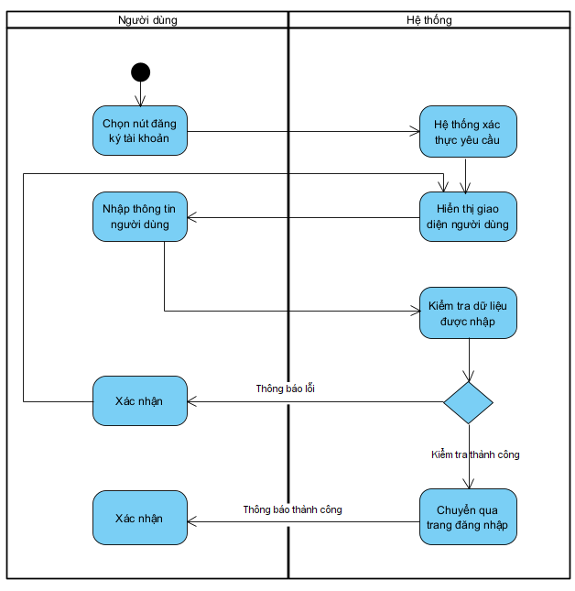

### 3.5.2.Quy trình đăng nhập

### 3.5.3. Quy trình tìm kiếm sách

### 3.5.4.Quy trình đặt hàng

### 3.5.5.Quy trình xem chi tiết sách

### 3.5.6.Quy trình hủy đơn

### 3.5.7.Quy trình thanh toán

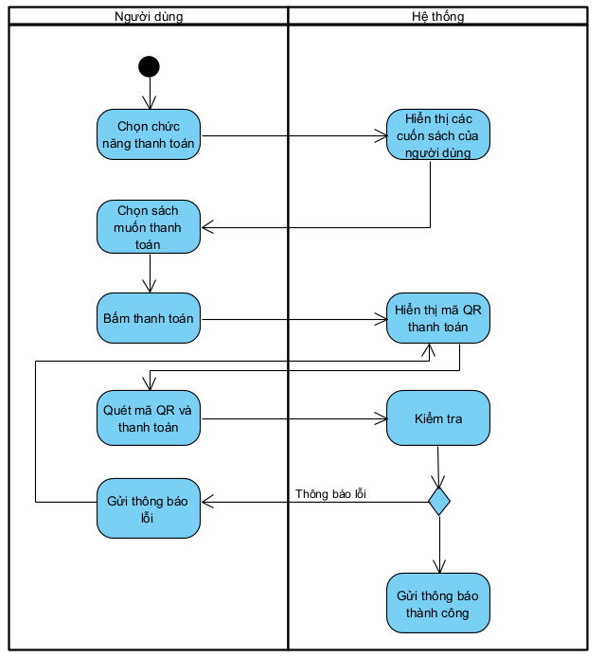

### 3.5.8.Quy trình xem danh sách đơn hàng

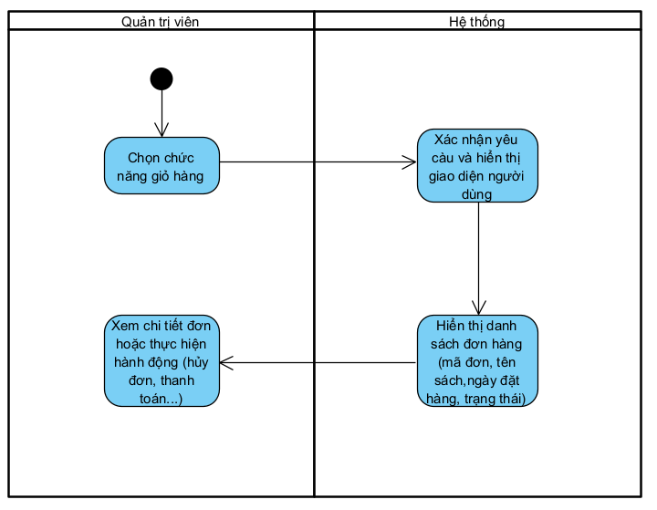

### 3.5.9.Quy trình thêm sách

### 3.5.10.Quy trình xóa sách

### 3.5.11.Quy trình cập nhật sách

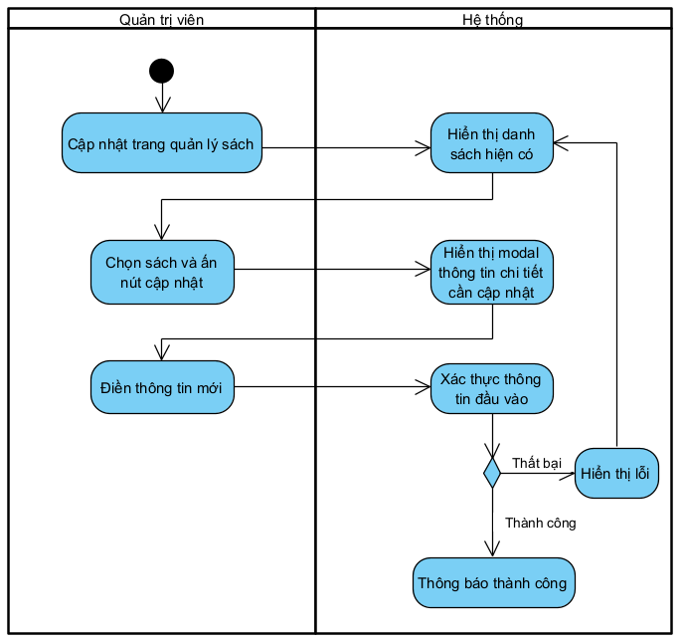

### 3.5.12.Quy trình xem danh sách đơn hàng

### 3.5.13.Quy trình xác nhận, hủy đơn hàng

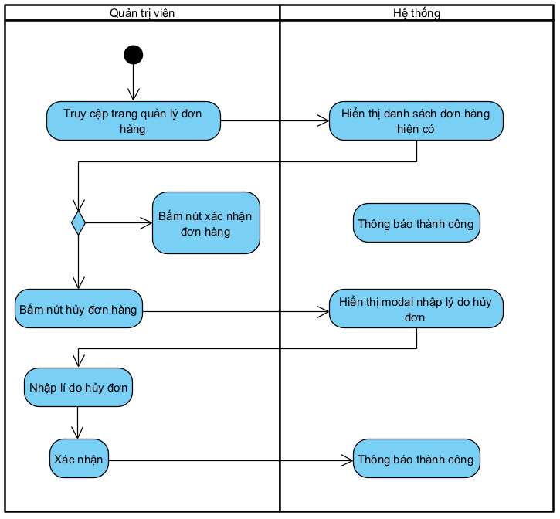

### 3.5.14.Quy trình khóa tài khoản người dùng

### 3.5.15.Quy trình mở khóa tài khoản người dùng

### 3.5.16.Quy trình xem danh sách hàng tồn

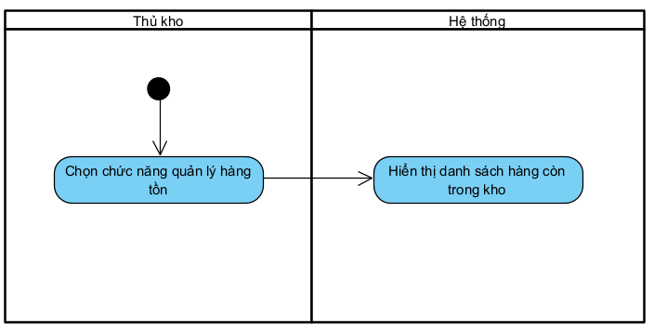

### 3.5.17.Quy trình cập nhật số lượng sách

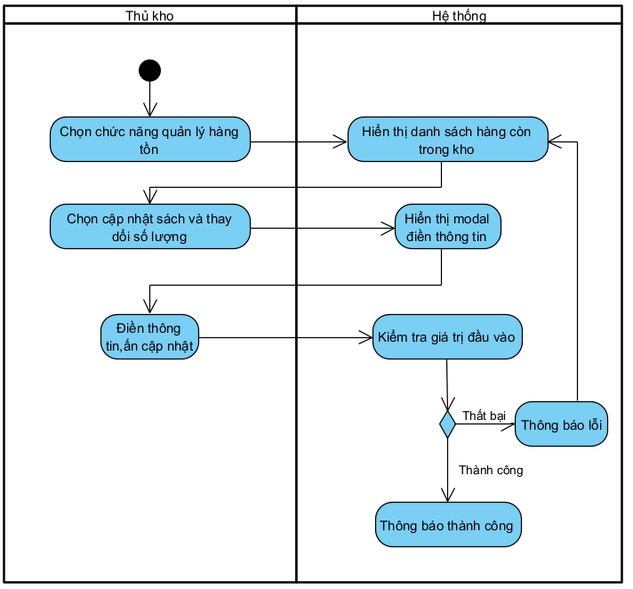

### 3.5.18.Quy trình xem danh sách đơn hàng đã đặt

### 3.5.19.Quy trình xác nhận vận chuyển đơn hàng

### 3.5.20.Quy trình xác nhận tình trạng vận chuyển đơn hàng

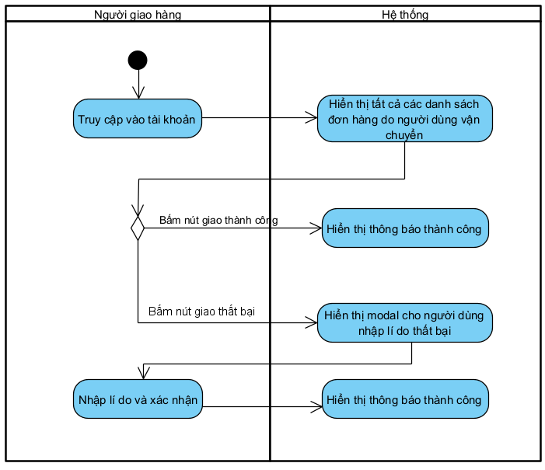

## 3.6.Sơ đồ tuần tự